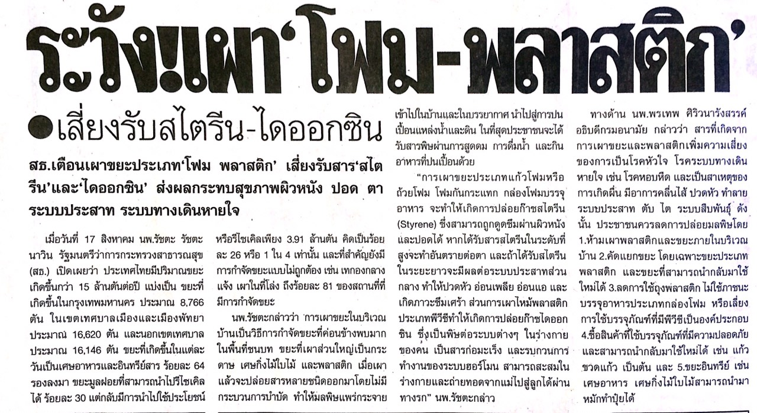
ข่าวประจำวันที่ 18 สิงหาคม พ.ศ.2558 หน้าที่ 10

ข่าวประจำวันที่ 18 สิงหาคม พ.ศ.2558 หน้าที่ 12
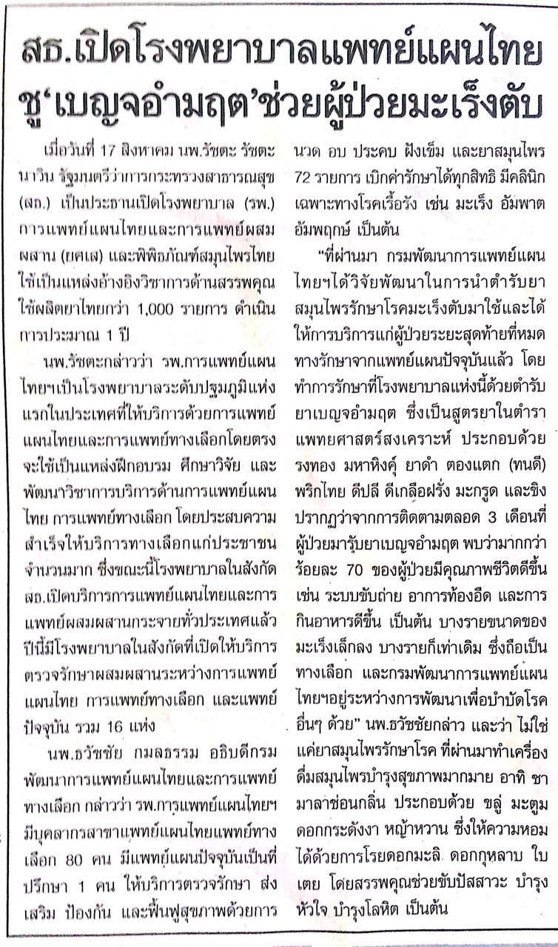
ข่าวประจำวันที่ 18 สิงหาคม พ.ศ.2558 หน้าที่ 10
